紅陽支付  
**Magento v2.1金流模組安裝說明**

1. 將解壓縮後的目錄上傳至Magento購物網站根目錄
2. 進入Magento後台依序點選：  
   【STORES】→【Configuration】→  
   【SALES】→【Payment Methods】  
   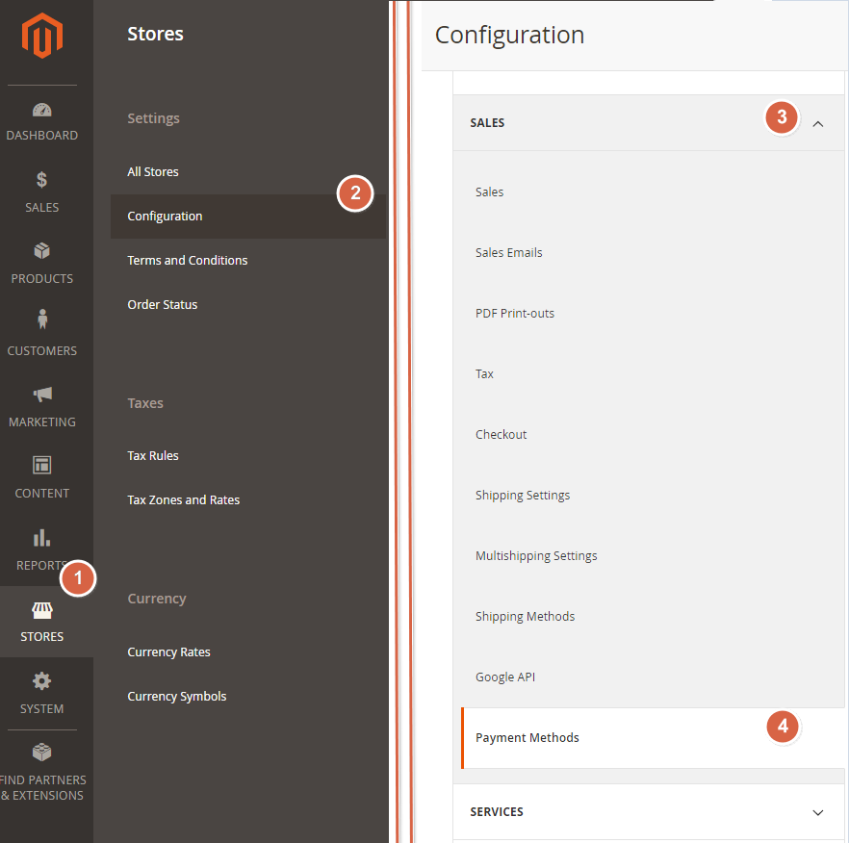
3. 點選欲啟用的支付方式，選擇啟用並填入相關參數後存檔 (設定方式請參考後面P.4後台欄位說明)  
   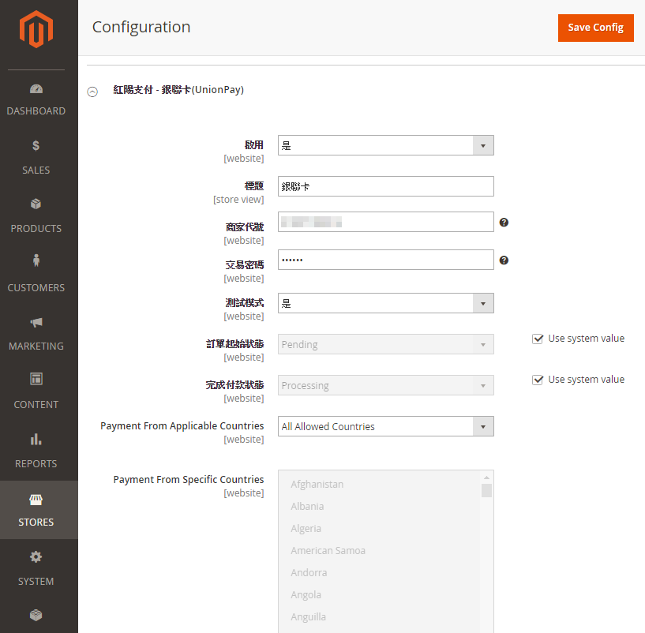

注意：【交易密碼】非登入密碼，首次使用需至紅陽【商家專區】→【修改密碼】設定【交易密碼】。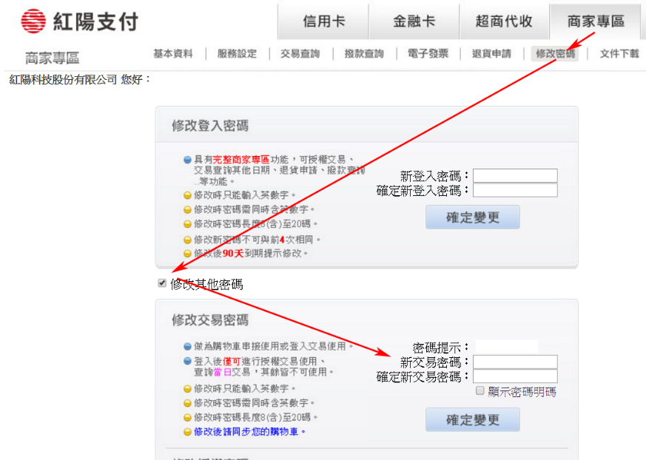

1. 進入紅陽【商家專區】→【服務設定】設定交易回覆網址。

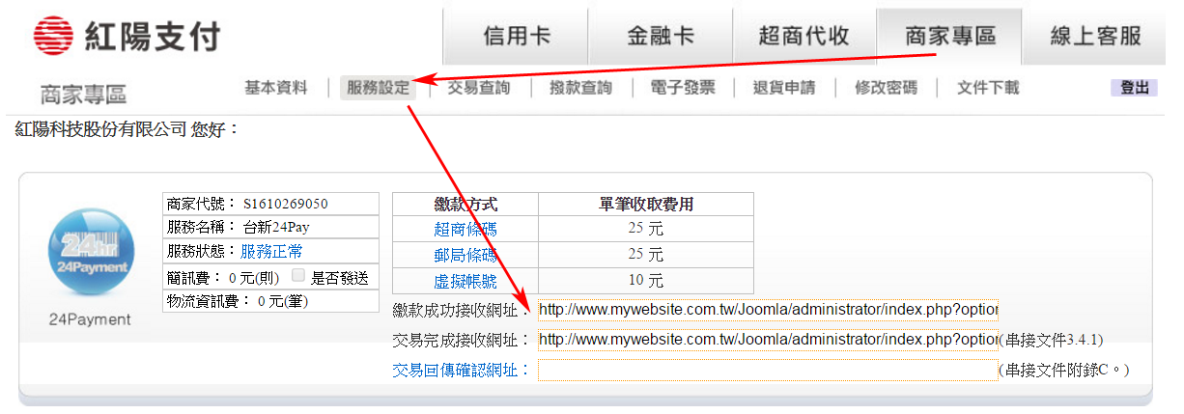接收網址請參考P.7註1：「紅陽商家專區-服務設定」的說明。

**後台欄位說明：**

**信用卡付款（BuySafe）**

|  |  |
| --- | --- |
| 啟用 | 是否啟用該支付方式 |
| 標題 | 前台支付名稱 |
| 商家代號 | 請填入「Buysafe商家代號」，可由您收到的開通服務通知信，或登入紅陽商家專區查詢 |
| 交易密碼 | 請登入紅陽商家專區中設定，此密碼非登入密碼或管理密碼 |
| 測試模式 | 請依照目前為測試階段（是）或正式環境（否）來選擇 |
| 分期選項 | 選擇啟用信用卡分期，不選則只允許一次付清 |
| 配合超商取貨 | 是否搭配超商取貨 |
| 訂單起始狀態 | 預設為Pending |
| 完成付款狀態 | 預設為Processing |
| Sort Order | 前台顯示順序 |

**銀聯卡支付（UnionPay）**

|  |  |
| --- | --- |
| 啟用 | 是否啟用該支付方式 |
| 標題 | 前台支付名稱 |
| 測試模式 | 請依照目前為測試階段（是）或正式環境（否）來選擇 |
| 商家代號 | 請填入「Buysafe商家代號」，可由您收到的開通服務通知信，或登入紅陽商家專區查詢 |
| 交易密碼 | 請登入紅陽商家專區中設定，此密碼非登入密碼或管理密碼 |
| 測試模式 | 請依照目前為測試階段（是）或正式環境（否）來選擇 |
| 訂單起始狀態 | 預設為Pending |
| 完成付款狀態 | 預設為Processing |
| Sort Order | 前台顯示順序 |

**網路ATM（WebATM）**

|  |  |
| --- | --- |
| 啟用 | 是否啟用該支付方式 |
| 標題 | 前台支付名稱 |
| 商家代號 | 請填入「WebATM商家代號」，可由您收到的開通服務通知信，或登入紅陽商家專區查詢 |
| 交易密碼 | 請登入紅陽商家專區中設定，此密碼非登入密碼或管理密碼 |
| 測試模式 | 請依照目前為測試階段（是）或正式環境（否）來選擇 |
| 配合超商取貨 | 是否搭配超商取貨 |
| 訂單起始狀態 | 預設為Pending |
| 完成付款狀態 | 預設為Processing |
| Sort Order | 前台顯示順序 |

**超商付款（繳費單）（24Payment）**

|  |  |
| --- | --- |
| 啟用 | 是否啟用該支付方式 |
| 標題 | 前台支付名稱 |
| 商家代號 | 請填入「24Payment商家代號」，可由您收到的開通服務通知信，或登入紅陽商家專區查詢 |
| 交易密碼 | 請登入紅陽商家專區中設定，此密碼非登入密碼或管理密碼 |
| 測試模式 | 請依照目前為測試階段（是）或正式環境（否）來選擇 |
| 繳費期限(天) | 建議設定短天數，例如7或14天，促使消費者早日付款 |
| 商品名稱 | 由於繳費單版面限制，無法完整列印全部的訂購商品，因此請填入代表所有商品的名稱，例如「化妝品一批」、「電子商品」 |
| 配合超商取貨 | 是否搭配超商取貨 |
| 訂單起始狀態 | 預設為On Hold |
| 完成付款狀態 | 預設為Processing |
| Sort Order | 前台顯示順序 |

**超商付款（代碼）（PayCode）**

|  |  |
| --- | --- |
| 啟用 | 是否啟用該支付方式 |
| 標題 | 前台支付名稱 |
| 商家代號 | 請填入「PayCode商家代號」，可由您收到的開通服務通知信，或登入紅陽商家專區查詢 |
| 交易密碼 | 請登入紅陽商家專區中設定，此密碼非登入密碼或管理密碼 |
| 測試模式 | 請依照目前為測試階段（是）或正式環境（否）來選擇 |
| 繳費期限(天) | 建議設定短天數，例如7或14天，促使消費者早日付款 |
| 配合超商取貨 | 是否搭配超商取貨 |
| 訂單起始狀態 | 預設為On Hold |
| 完成付款狀態 | 預設為Processing |
| Sort Order | 前台顯示順序 |

**超商取貨付款（SunShip)**

|  |  |
| --- | --- |
| 啟用 | 是否啟用該支付方式 |
| 標題 | 前台支付名稱 |
| 商家代號 | 請填入「交貨便商家代號」，可由您收到的開通服務通知信，或登入紅陽商家專區查詢 |
| 交易密碼 | 請登入紅陽商家專區中設定，此密碼非登入密碼或管理密碼 |
| 測試模式 | 請依照目前為測試階段（是）或正式環境（否）來選擇 |
| 訂單起始狀態 | 請設定為Processing |
| Sort Order | 前台顯示順序 |

註1：

**紅陽商家專區-服務設定**

|  |  |
| --- | --- |
| Buysafe（信用卡與銀聯卡交易）  適用以下收款服務：信用卡刷卡（含一次付清、分期付款）、銀聯卡 | |
| 交易成功接收網址 | http(s)://Magento2網址/suntech_buysafe/payment/response |
| 交易失敗接收網址 | http(s)://Magento2網址/suntech_buysafe/payment/response |
| 交易回傳確認網址 | （不填寫） |

|  |  |
| --- | --- |
| WebATM（金融卡交易）  適用以下收款服務：網路ATM | |
| 交易成功接收網址 | http(s)://Magento2網址/suntech_webatm/payment/response |
| 交易失敗接收網址 | http(s)://Magento2網址/suntech_webatm/payment/response |
| 交易回傳確認網址 | （不填寫） |

|  |  |
| --- | --- |
| 24Payment（超商繳費單付款）  適用以下收款服務：超商付款（繳費單） | |
| 繳款成功接收網址 | http(s)://Magento2網址/suntech_24pay/payment/response |
| 交易完成接收網址 | http(s)://Magento2網址/suntech_24pay/payment/response |
| 交易回傳確認網址 | （不填寫） |

|  |  |
| --- | --- |
| PayCode（超商代碼繳費）  適用以下收款服務：超商付款（代碼） | |
| 繳款成功接收網址 | http(s)://Magento2網址/suntech_paycode/payment/response |
| 交易完成接收網址 | http(s)://Magento2網址/suntech_ paycode/payment/response |
| 交易回傳確認網址 | （不填寫） |

|  |  |
| --- | --- |
| 交貨便（超商取貨付款）  適用以下收款服務：超商取貨付款 | |
| 收款成功接收網址 | http(s)://Magento2網址/suntech_sunship/payment/response |
| 物流狀態接收網址 | http(s)://Magento2網址/suntech_sunship/payment/response |
| 交易回傳確認網址 | （不填寫） |

註2：信用卡分期付款並非每個店家都可使用（需申請），詳情請洽紅陽科技客服中心或業務人員。